Bài 21: TRÌNH BÀY CÔ ĐỌNG BẰNG BẢNG
- Mục tiêu bài học
- Học sinh biết cách tạo bảng biểu, biết cách thay đổi độ rộng của hàng, cột.
- Học sinh biết cách tạo và trình bày nội dung văn bản dưới dạng bảng.
- Học sinh biết chèn thêm hàng, cột. xóa hàng, cột, bảng.
- Nội dung kiến thức
- Tạo bảng
Mục đích: Làm cho nội dung trình bày thêm cô đọng dễ hiểu, dễ so sánh.
Em có thể thực hiện cách dước đây:
Bước 1: Chọn Insert → Table
Bước 2: Nhấn giữ nút trái chuột và kéo để chọn số hàng, số cột tùy ý rồi thả chuột.
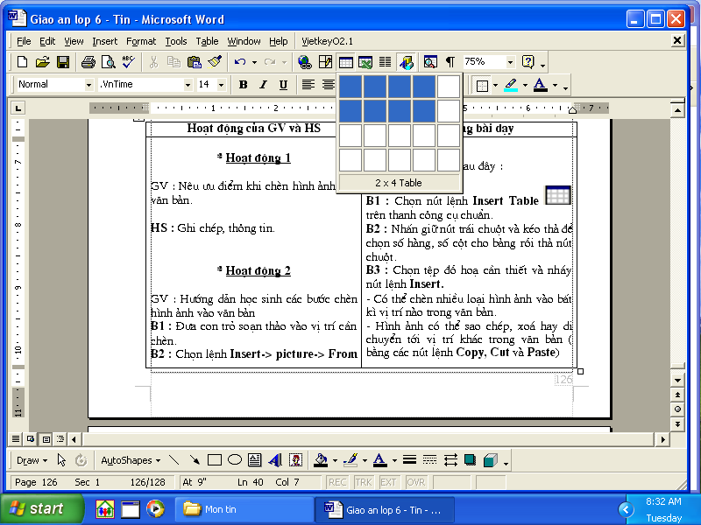
- Một bảng trống được xuất hiện với số cột và dòng như đã chọn.
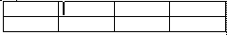
Bước 3 : Đặt con trỏ vào bảng trống vừa xuất hiện trên nền văn bản.

- Muốn nhập nội dung vào ô nào thì đưa con trỏ chuột vào ô đó.
2. Thay đổi đổi kích thước của cột hay hàng
- Để điều chỉnh độ rộng của cột (hoặc hàng), ta đưa con trỏ vào đường biên của cột (hoặc hàng) cho đến khi xuất hiện con trỏ hình mũi tên: | | hoặc 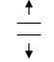 thì kéo thả chuột sang trái, phải hoặc lên xuống.

 | Toán | văn | lý
Trần Thị Lan | 8 | 7 | 6

- Chèn thêm hàng và cột
Mục đích của việc thêm cột, hàng là khi em đã tạo xong bảng mà bị thiếu cột hay hàng thì em có thể chèn thêm vào.
* Chèn thêm hàng:
C1: - Đặt con trỏ chuột vào dòng cuối cùng tương ứng với cột cuối cùng.
- Ấn phím Tab trên bàn phím.
C2: - Table/Insert/Above: Chèn một dòng bên trên cột được chọn.
- Table/insert/Below: Chèn thêm một dòng bên dưới dòng được chọn.
* Chèn thêm cột:
+ Table/Insert/Columns to the left: Chèn thêm cột vào bên trái.
+ Table/Insert/ Columns to the right: Chèn thêm cột vào bên phải.
- Xóa hàng, cột hay bảng
Mục đích của việc xóa cột, hàng là khi em đã tạo xong bảng mà bị dư cột hay hàng thì em có thể xóa. Hoặc xóa bỏ cả bảng đã tạo trong văn bản.
Để thực hiện xóa hàng, cột hay bảng thì ta phải chọn đối tượng:
+ Table/Delete/Rows: Xóa hàng
+ Table/Delete/Columns: Xóa cột
+ Table/Delete/Table: Xóa bảng
- Hướng dẫn tự thực hành
Học sinh thực hiện lập thời khóa của em bằng việc sử dụng tạo bảng đã học trong bài nhé!
Nếu có gì thắc mắc thì phản hồi với giáo viên qua địa chỉ email:
tranthihien1803@gmail.com
Các em có thể tham khảo thêm video sau: https://quantrimang.com/ms-word-bai-8-chen-ba ng-60582
Chúc các em thực hành tốt.

